PROJET SMART CITY — AIR QUALITY INDEX (AQI) & AIDE À LA DÉCISION PUBLIQUE
Surveillance Temps Réel, Prévision à 24 Heures, Application Web, Power BI & Backlog Agile

RAPPORT COMPLET DE PROJET & DOSSIER DES LIVRABLES

Étude, Surveillance et Prédiction à 24 Heures de la Qualité de l'Air en Île-de-France : La Donnée au Service d'une Ville Plus Saine
« Des données d'aujourd'hui pour une meilleure qualité de l'air demain »
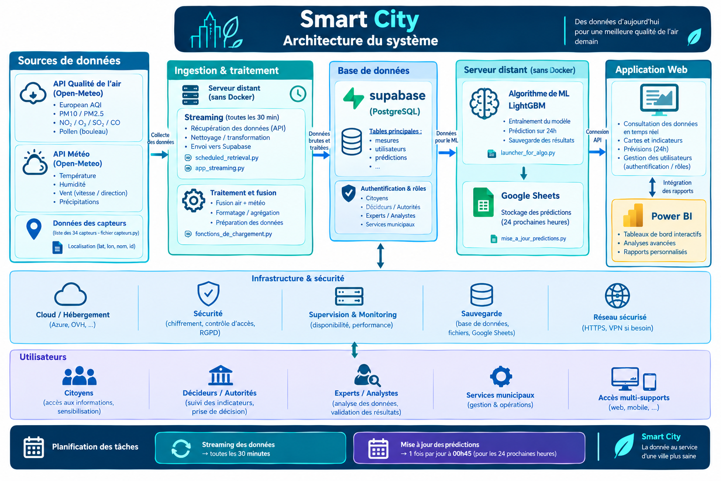
Architecture globale du système Smart City : de la collecte multi-sources aux quatre profils d'utilisateurs.
Périmètre : Région Île-de-France (34 capteurs · Flux temps réel 30 min · Prévisions J+1) — Année 2025–2026

Table des Matières
01. Introduction & Contexte : Pourquoi étudier la qualité de l'air est d'utilité publique ?
02. Architecture Globale du Système : De la Collecte aux Utilisateurs
03. Collecte Historique et Streaming Temps Réel sur Serveur Distant
04. Prédictions pour les 24 Prochaines Heures par Intelligence Artificielle
05. Exploitation Décisionnelle : Power BI, Application Web et Mobilité
06. Organisation Agile, Backlog Produit et Synthèse des Livrables
07. Conclusion Générale, Perspectives d'Amélioration et Bibliographie

01. Introduction & Contexte : Pourquoi étudier la qualité de l'air est d'utilité publique ?

1.1. L'air, une ressource vitale critique au cœur des enjeux sanitaires urbains
Respirer librement est un besoin humain fondamental. Parmi toutes les ressources naturelles de la Terre, l'air occupe une place critique : contrairement à l'eau ou à l'alimentation, son absence ou son altération sévère met immédiatement la vie humaine en péril. Selon l'Organisation Mondiale de la Santé (OMS, 2021) et Santé Publique France (2021), la pollution de l'air provoque 4,2 millions de décès prématurés par an dans le monde et 40 000 en France, avec une exposition particulièrement forte en Île-de-France (12,3 millions d'habitants).

1.2. Les six grandes plus-values du projet pour la société et les utilisateurs
1. Prévenir d'éventuelles crises sanitaires aiguës : avertir immédiatement les citoyens de rester chez eux en cas de dégradation brutale ou imprévue.
2. Protéger de manière ciblée les personnes malades et vulnérables : permettre aux personnes sensibles (asthmatiques, insuffisants respiratoires, enfants, seniors) de prendre leurs précautions avant de sortir.
3. Sensibiliser les citoyens et responsabiliser les industriels : mener des campagnes de prévention pour inciter les populations et surtout les industriels à moins polluer.
4. Produire des statistiques de référence : connaître scientifiquement les facteurs d'accroissement ou de régression de l'indice AQI.
5. Identifier des schémas récurrents (« patterns ») pour l'anticipation matérielle et hospitalière : anticiper les stocks de masques à oxygène et la préparation des équipements hospitaliers lors des mauvaises périodes.
6. Offrir un socle d'analyse pour la recherche scientifique : permettre aux chercheurs d'étudier l'évolution de la mauvaise qualité de l'air et de concevoir de nouvelles solutions.

1.3. L'échelle de qualité de l'air et les composants chimiques suivis
Niveau de Qualité de l'Air | Échelle Européenne (EAQI) | Échelle Internationale (US AQI) | Couleur | Signification concrète et précautions pour l'utilisateur
Bon | 0 – 20 | 0 – 50 | Vert (#00E400) | Qualité de l'air idéale : sport en plein air et aération recommandés.
Correct / Modéré | 20 – 40 | 51 – 100 | Jaune (#FFFF00) | Qualité acceptable ; vigilance uniquement pour les personnes multi-allergiques.
Moyen / Dégradé (sensibles) | 40 – 60 | 101 – 150 | Orange (#FF7E00) | Les personnes malades ou asthmatiques doivent limiter les efforts prolongés.
Mauvais | 60 – 80 | 151 – 200 | Rouge (#FF0000) | Éviter les sorties aux heures de pointe pour les groupes vulnérables.
Très mauvais | 80 – 100 | 201 – 300 | Violet (#8F3F97) | Alerte sanitaire : déclenchement des mesures préfectorales et préparation hospitalière.
Extrêmement mauvais / Dangereux | > 100 | 301 – 500 | Bordeaux (#7E0023) | Urgence sanitaire : recommandation générale de rester à l'intérieur.

02. Architecture Globale du Système : De la Collecte aux Utilisateurs
Figure 1 — Diagramme officiel de l'architecture du système Smart City déployée pour l'Île-de-France.
1. Sources de données externes : API Qualité de l'air (European AQI, PM10, PM2.5, NO₂, O₃, SO₂, CO, pollen de bouleau) et API Météo (température, humidité, vent vitesse/direction, précipitations) sur les 34 capteurs d'Île-de-France.
2. Ingestion et traitement en continu : Serveur distant Linux assurant le streaming toutes les 30 minutes et la fusion Air + Météo.
3. Base de données Cloud centralisée (Supabase PostgreSQL) : Stockage relationnel sans doublon et gestion des rôles (Citoyens, Décideurs / Autorités, Experts / Analystes, Services municipaux).
4. Serveur distant d'Intelligence Artificielle et passerelle Google Sheets : Exécution quotidienne à 00h45 de l'algorithme LightGBM (prévisions 24h) et sauvegarde dans Google Sheets.
5. Application Web et Business Intelligence (Power BI) : Consultation temps réel, cartes, prévisions 24h et intégration des rapports Power BI.

03. Collecte Historique et Streaming Temps Réel sur Serveur Distant
Le maillage territorial distingue 8 stations de trafic routier intense (Autoroute A1 à Saint-Denis, Boulevard Périphérique Est, Opéra, Champs-Élysées, Victor Basch, Denain, RN6 Melun, RN20 Montlhéry) et 26 stations de fond urbain et rural. Un amorçage historique de 1 800 heures (75 jours, > 61 000 relevés) est complété par un streaming automatisé toutes les 30 minutes sur serveur distant VPS Linux.

04. Prédictions pour les 24 Prochaines Heures par Intelligence Artificielle
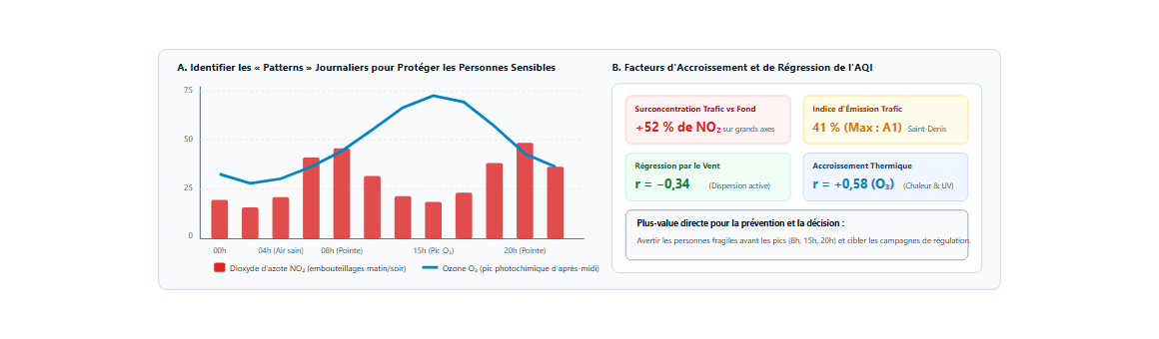
Figure 2 — Identification des « patterns » journaliers (A) et facteurs d'accroissement ou de régression de l'AQI (B).
Le moteur prédictif mobilise 24 modèles LightGBM indépendants (+1h à +24h) appuyés sur 233 variables explicatives. La confrontation sur 24 heures entre l'AQI prédit et l'AQI réel démontre une erreur absolue moyenne (MAE) de seulement 2,07 points d'AQI (RMSE = 6,04) sur le capteur de référence et de 5,97 points sur l'ensemble des 34 stations (Figure 3).
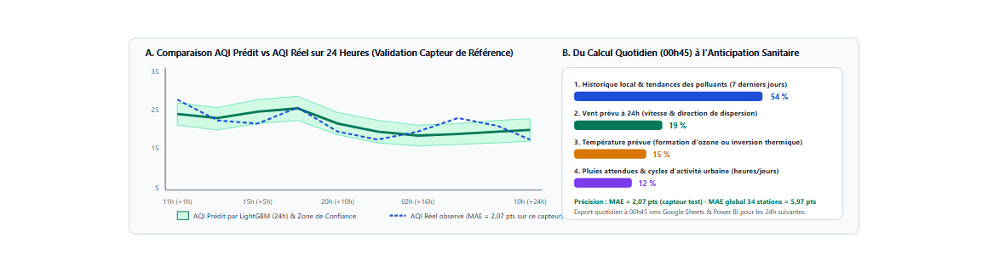
Figure 3 — Confrontation sur 24 heures entre l'AQI prédit et l'AQI réel (A) et contribution des facteurs explicatifs (B).

05. Exploitation Décisionnelle : Power BI, Application Web et Mobilité
Power BI est connecté en toute sécurité à PostgreSQL (Supabase) via un certificat SSL (sans aucune clé API exposée dans le code) ainsi qu'au fichier Google Sheets alimenté chaque nuit à 00h45 avec les prédictions des 24 prochaines heures. L'analyse comparative entre les 8 stations routières et les 26 stations de fond met en évidence une Surconcentration Trafic vs Fond de +52 % en dioxyde d'azote et un Indice d'Émission Trafic de 41 % (point critique : Autoroute A1 à Saint-Denis).

06. Organisation Agile, Backlog Produit et Synthèse des Livrables

6.1. Récapitulatif des six livrables officiels du projet
N° | Livrable officiel | Fichiers et composants livrés | Valeur apportée
1 | Prototype fonctionnel (MVP) | Application Web Full-Stack (9 onglets) + API & IA + start_smart_city.bat | Plateforme opérationnelle temps réel et prédictive à 24h avec 3 rôles utilisateurs.
2 | Backlog produit mis à jour | Backlog_Produit_Smart_City.md & Backlog_Trello_Jira_Planner.csv | Backlog Agile complet (7 Epics, 15 User Stories) importable dans Trello, Jira, MS Planner ou Notion.
3 | Code source structuré (GitHub) | Dépôt GitHub : https://github.com/bebeto55/Projet_qualite_air (branche main) | Code modulaire sécurisé (zéro clé API en clair), synchronisé sur la branche main GitHub.
4 | Documentation minimale | README.md à la racine du projet | Explication complète de l'application, de son architecture et des commandes de lancement.
5 | Dashboard BI & Rapport de données | Smart_City.pbix (6 volets) + Dashboard_Donnees_Smart_City.pdf + Rapport_Projet_Smart_City_Complet.docx & .pdf | Double restitution analytique (outil BI interactif + Dashboard de données PDF + rapport complet Word et PDF).
6 | Présentation & Démo vidéo | Air Quality Index (AQI) by Slidesgo.pptx + Guide_Soutenance_et_Demo_Video.md | Support de soutenance courte et scénario minuté de démonstration vidéo du MVP.

6.2. Backlog Produit mis à jour par Sprints et User Stories
Sprint / Epic | ID | User Story principale | Profil bénéficiaire | Priorité & Points | Statut
Sprint 1 : Collecte & Base Cloud | US-01 à US-04 | Référencer les 34 stations IdF, importer 1 800h (75j) d'historique Air+Météo, déployer PostgreSQL sur Supabase sans doublon et automatiser le streaming 30 min sur VPS. | Chercheurs & Services municipaux | Haute (P0) - 21 pts | Terminé
Sprint 2 : Prédiction IA 24h | US-05 à US-07 | Construire 233 variables, entraîner les 24 modèles LightGBM (MAE = 2,07 pts capteur test / 5,97 pts global) et exporter à 00h45 vers Google Sheets. | Personnes malades, Hôpitaux & Décideurs | Haute (P0) - 26 pts | Terminé
Sprint 3 : Application Web MVP | US-08 à US-11 | Développer les 9 onglets (Temps réel, Carte 34 stations, Mobilité Trafic/Fond +52 %, Prévisions 24h, Alertes email, Rapports PDF, Authentification par rôle). | Citoyens, Élus & Autorités de mobilité | Haute (P0) - 24 pts | Terminé
Sprint 4 : Power BI & Soutenance | US-12 & US-13 | Connecter Power BI à PostgreSQL (certificat SSL) et Google Sheets (6 volets), rédiger le README, le rapport Word/PDF et la présentation finale. | Analystes BI, Élus & Jury | Haute (P0) - 13 pts | Terminé
Backlog V2 : Perspectives | US-14 & US-15 | Allonger la prédiction à 48h/72h, intégrer le comptage routier temps réel et tester d'autres algorithmes de ML/Deep Learning (LSTM, GNN). | Hôpitaux & Chercheurs | Moyenne (P2) - 21 pts | Planifié (V2)

07. Conclusion Générale, Perspectives d'Amélioration et Bibliographie
En réalisant de bout en bout cette plateforme — de la collecte historique (75 jours) et temps réel (toutes les 30 minutes sur serveur distant) jusqu'au stockage PostgreSQL sécurisé, à la prédiction des 24 prochaines heures par LightGBM et à la visualisation sous Application Web et Power BI — ce projet démontre comment la donnée et l'intelligence artificielle peuvent servir directement la santé publique, l'anticipation hospitalière et la décision locale. Les perspectives de la version 2 porteront sur l'amélioration continue de la précision, l'extension de l'horizon prédictif au-delà de 24 heures (48h/72h), la convivialité des interfaces et l'expérimentation de nouveaux algorithmes d'apprentissage profond.
[1] OMS (2021). Lignes directrices mondiales de l'OMS sur la qualité de l'air. Genève : OMS.
[2] EEA (2023). Air Quality in Europe 2023 & European Air Quality Index (EAQI) methodology. Luxembourg.
[3] Santé Publique France (2021). Pollution de l'air ambiant : estimations de son impact sur la mortalité en France.
[4] Pope, C. A., & Dockery, D. W. (2006). Health effects of fine particulate air pollution. J. Air & Waste Manage. Assoc., 56(6), 709–742.
[5] Harrison, R. M., et al. (2012). Nonexhaust traffic particles (brake dust, tire wear, resuspension). Environ. Sci. Technol., 46(12), 6523–6529.
[6] Lenschow, P., et al. (2001). Sources of pollutants in urban environments (Trafic vs Background increment). Atmospheric Environment, 35, S23–S33.
[7] Ke, G., et al. (2017). LightGBM: A Highly Efficient Gradient Boosting Decision Tree. NeurIPS, 30 — & Taieb, S. B., et al. (2012). Multi-step ahead forecasting strategies. Expert Systems with Applications, 39(8), 7067–7083.

